Presseaussendung, 21.2.2018

Burgen richtig sanieren – kostenlose Ausbildung

Mühlviertel. Im Zuge des genehmigten Kleinprojekts „Bürger retten Burgen“ im EU Förderprogramm INTERREG Österreich – Bayern werden auf der Burgruine Falkenstein in Hofkirchen im Mühlkreis grundlegende Einzelaspekte einer Ruinensanierung im Zuge von vier thematischen Sonderworkshops in Theorie und Praxis vermittelt.

Diese Ausbildung ist kostenlos bzw. werden die einzelnen Workshops als dreitägige Wochenendseminare unter Beteiligung externer Fachreferenten im Mühlviertel durchgeführt. Folgende Themen-Schwerpunkte inkl. Praxisarbeiten sind vorgesehen:
- Einmessen & Bauaufmass
- Freilegung, Befundbeobachtung & Dokumentation
- Mörteln & Fugen / Ergänzen & Rekonstruieren
- Funde bergen, aufbereiten & archivieren

Interessierte aus Oberösterreich und Bayern können sich bis spätestens 7.4.2018 für die Teilnahme an den Workshops beim Verein zur Erhaltung ökologisch historischer Bausubstanz in der Marktgemeinde Hofkirchen i. M. bei Herrn Obmannstellvertreter Mag. Matthias Koopmann unter stadtfuchspassau@aol.com oder telefonisch unter +49 (0) 851/ 45892 anmelden.

Bei weiteren Fragen zur Burgsanierungsausbildung, Förderprogramm INTERREG Österreich – Bayern oder zu einer grenzüberschreitenden Projektidee, steht die Regionalmanagement OÖ GmbH, Geschäftsstelle Mühlviertel für Auskünfte gerene zur Verfügung (MMag. Johannes Miesenböck, +43 (0) 7942/ 77188-4303, johannes.miesenboeck@rmooe.at).

Bild-Beitrag 1: Projekt „Bürger retten Burgen- Sanierungszentrum Falkenstein in Hofkirchen i. M“, © Mag. Matthias Koopmann

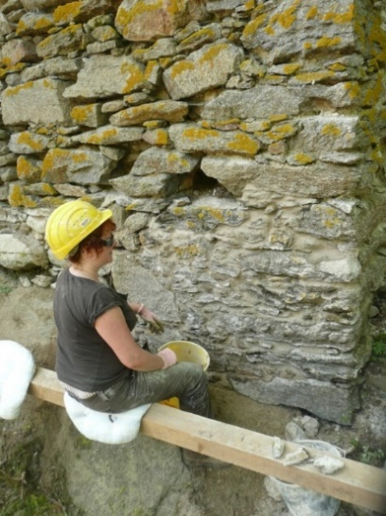

Bild-Beitrag 2: INTERREG AT-CZ Programmlogo

